计算机组成原理

实验报告

**实验四 数据通路的组织**

1. **实验内容**

(1) 了解数据通路的组织方法。

(2) 掌握指令执行过程的控制原理。

(3) 设计一个单总线结构的数据通路，支持 Demo_IS 指令系统的取数(LD)、减法(SUB)、双字长分支(JNZ)指令。

(4) 将测试程序存入主存，根据程序执行过程的μOPCmd（微操作命令）序列，控制所设计数据通路，来验证数据通路的正确性。

**二、电路设计与实现**

1. 需求分析：本实验要求支持Demo_IS指令系统的取数(LD)、减法(SUB)、双字长分支(JNZ)指令，其功能分别为：RD←M[(RS)]、RD←(RD)－(RS)、ZF＝0 时 PC←addr。其中，RD、RS表示寄存器编号，(Rx)、M[(Rx)]表示寄存器、存储单元的内容，addr为直接寻址方式的地址码，ZF 为上一条指令所产生的结果状态标志。
2. 模块划分：由Demo_IS指令系统分析结果可见，ALU应具有加法、减法功能，需产生状态标志ZF，可使用实验二设计的ALU来实现；GPRs应包含4个8位寄存器，具有1个读端口和1个写端口，可使用实验一设计的寄存器组来实现；MEM的容量应≤256×8位，可使用实验三设计的存储模块来实现。为了简化控制，假设PC具有计数功能，可用 Quartus II 提供的lpm_counter 模块来实现。
3. 引脚组织与器件选择：为了满足Demo_IS中3条指定指令的要求，数据通路的功能部件应包括ALU、寄存器组GPRs、状态寄存器PSR、存储器MEM、程序计数器PC、指令寄存器IR，以及地址寄存器MAR、数据寄存器MDR。
4. 电路组成：

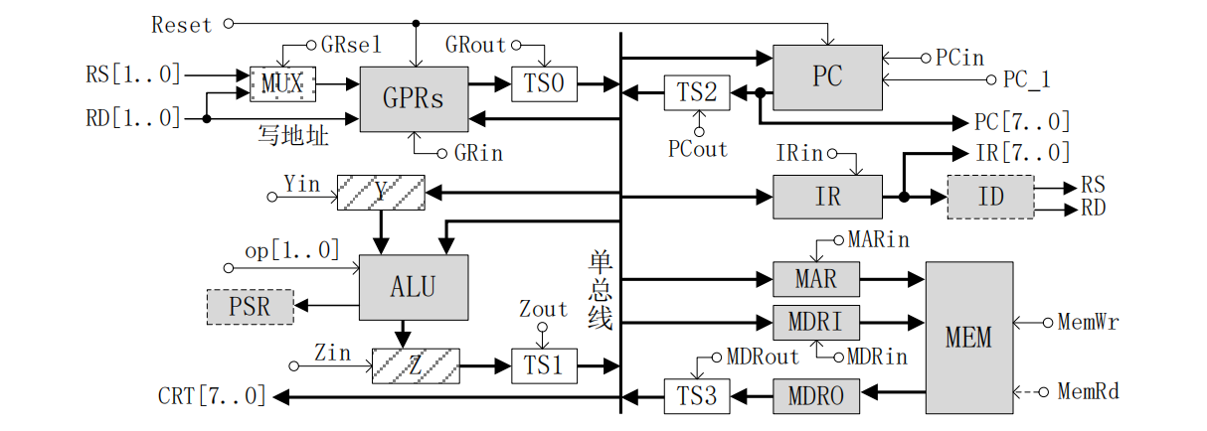

**三、电路正确性验证**

**1、电路仿真**

电路图：

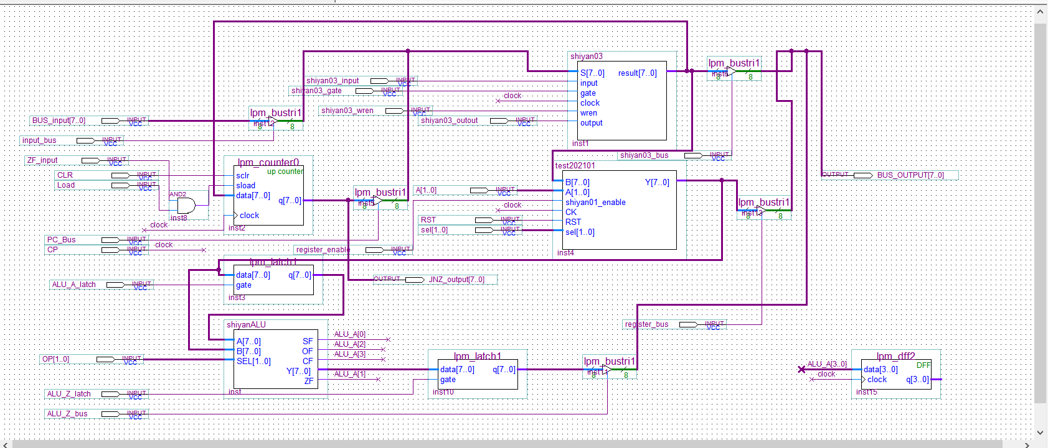

波形图：

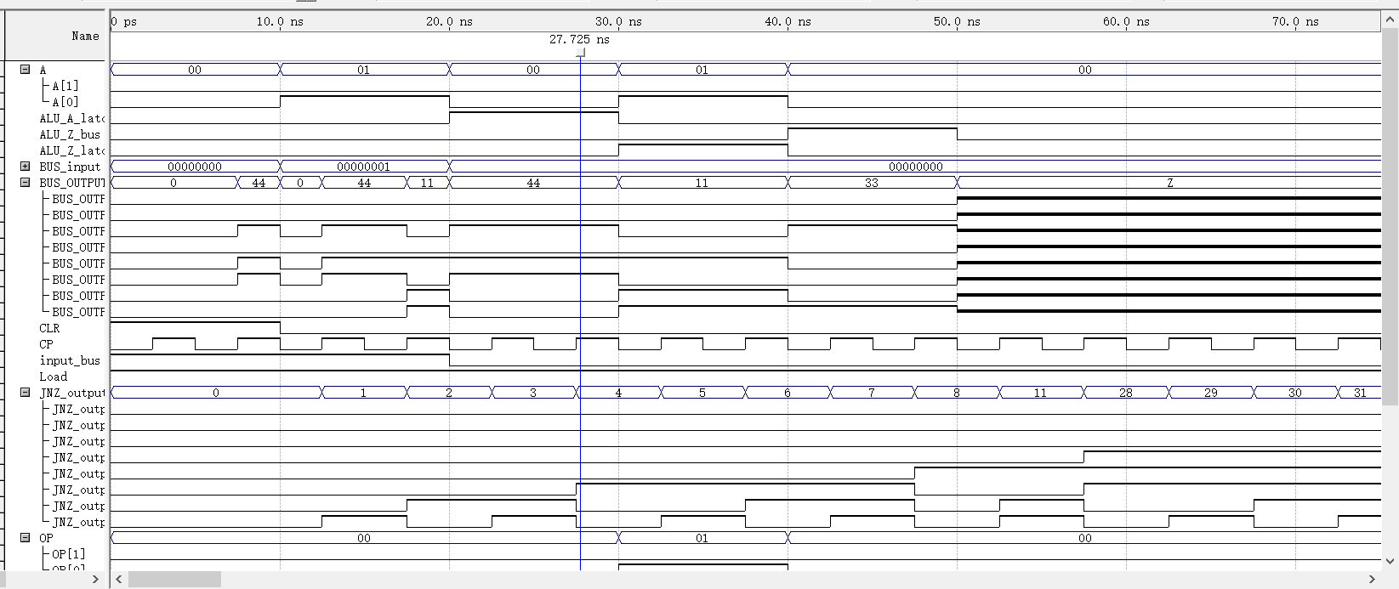

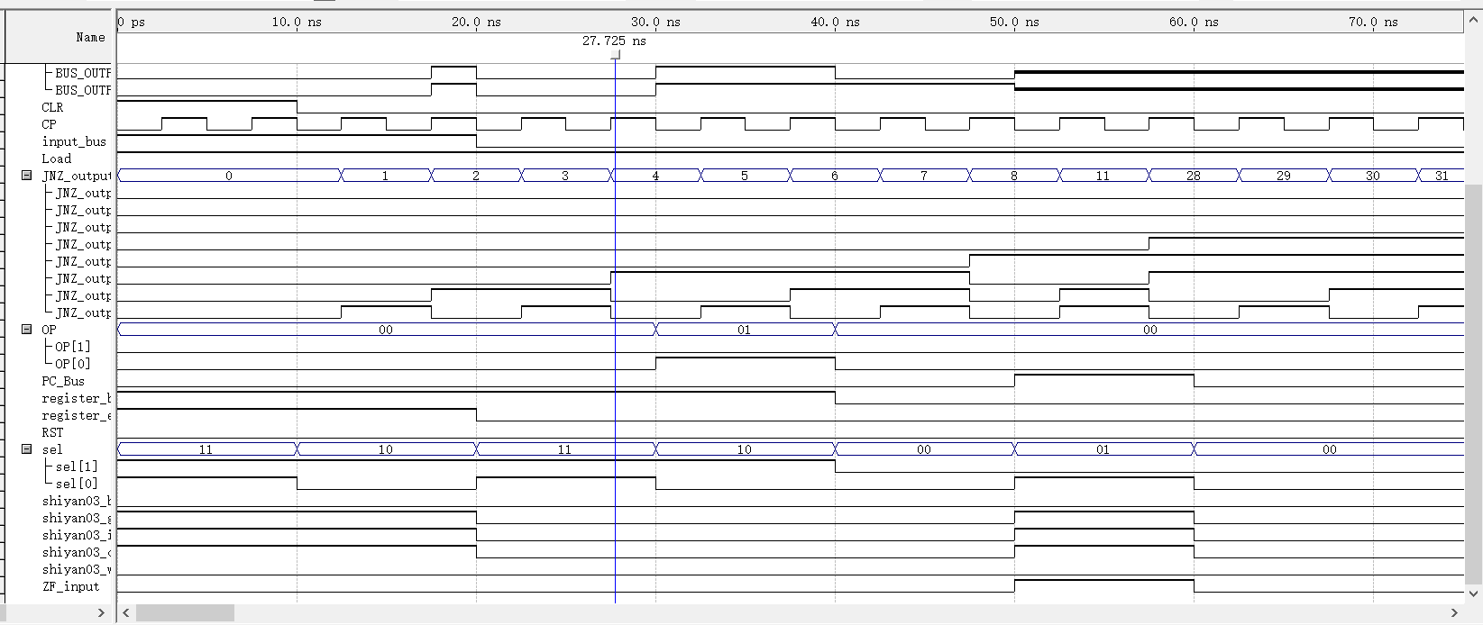

1. **结果分析**

前两组时钟周期实现RD←M[(RS)]，将rom中0号单元的内容（44）读入0号寄存器，将rom中1号单元的内容（11）读入1号寄存器，延时分析：由于实验三中使用了lpm_latch（锁存器，在时钟上升沿存入），在第二个时钟周期到来时才有输出。故第二组时钟周期先输出的是latch在第一个时钟周期内存入的地址读出的数据（44），再输出新存入的（11），仿真结果正常。（该延时在后面的PC的JNZ也有体现）

第三到五组时钟周期分别实现Y←(RS),Z←(RD)－(RS),输出结果Z，保证每次只有一个数据流动在总线上，即可避免输出。44-11=33，结果正确。

最后一组时钟周期实现JNZ指令，由于PC连接总线输出总与读取主存产生的输出冲突，故增加输出，专用于PC。使用计数器，在时钟周期开始，将sclr置为高电平对PC进行初始化，此后每个时钟周期自动+1，sload是置数端，load恒置一，ZF=1控制跳转，（为了方便，ZF手动输入，不从ALU接入），此时PC=8，读取主存，ROM第8个单位值为28，在第二个时钟周期上升沿读出，而第一个时钟周期，计数器已完成置数而latch并未存入新地址，读出的上一次地址产生的11，结果正确。

1. **实验小结**

本实验的总线仅有output左边的一小段，将所有器件的输出连接上三态门再连接output，实际上属于局部的点点互连，并不完全是单总线，为了防止冲突，bus_input没有直接连接output，pc也没有直接连接output，是不美观的。

**五、教师评语**

教师签字：

日期：